2018年中诚信托诚杭1号集合资金信托计划
2019年8月监管报告

项目名称：2018年中诚信托诚杭1号集合资金信托计划
委托方：中诚信托有限责任公司
受托方：北京康正国际资产评估有限公司
监管人员：程孟霞、高小萌
日期：二零一九年九月八日
目录
1项目基本情况 2
2重大事件披露 2
3项目五证办理及施工进度情况 3
3.1标的项目五证办理情况说明 3
3.2标的项目2019年8月施工进度情况 3
3.3标的项目2019年9月施工计划 3
4标的现场照片 4
5印鉴使用情况 7
6证照使用情况 8
7合同签订情况 8
8印章使用登记簿 9
9项目销售情况 16
附件：商品房预售许可证（10#、14#）及移交清单 17

为了方便阅读之目的，本报告中将部分名称简写为：
·项目公司：杭州富阳利光和房地产开发有限公司
·信托公司：中诚信托有限责任公司
·康正：北京康正国际资产评估有限公司

1项目基本情况
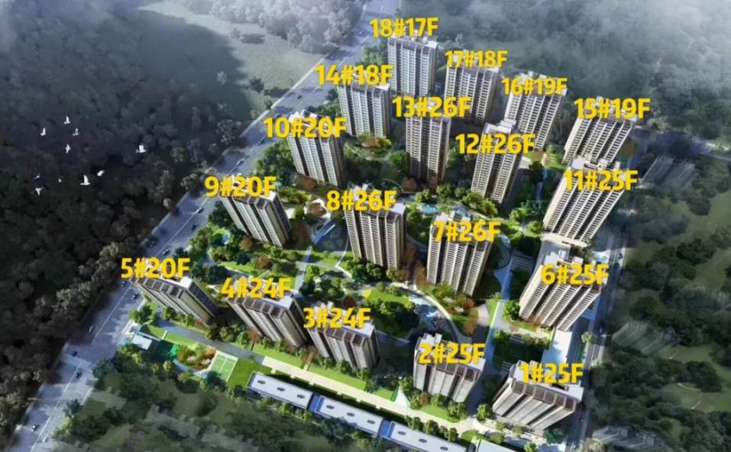
建设项目名称为富政储出（2018）16号地块项目，推广名为：阳光城山水悦江府。项目位于杭州市富阳区鹿山街道鹿山大道与望波街交叉口南侧。标的项目用地面积71,914㎡，建筑总面积255,736.60㎡，地上规划建筑面积172,593.6㎡，其中住宅160,037.98㎡（规划建设18幢高层住宅），商业6,207.46㎡，公建配套6,348.16㎡，地下规划建筑面积83,143㎡，地下车位1,942个，容积率2.4,建筑密度18%，绿地率30%，总户数1,415，机动车车位2,120，土地用途为二类居住用地（含配套公建）。
2重大事件披露
项目公司杭州富阳利光和房地产开发有限公司于2019年8月5日取得10#楼、14#楼商品房预售证，由康正与项目公司有关人员进行了共管资料的交接工作。（详见附件）

3项目五证办理及施工进度情况
3.1项目五证办理情况
证照办理进度情况表
五证 | 实际进度 | 备注
不动产权证书 | 19年3月19日 | -
建设用地规划许可证 | 18年10月19日 | -
建设工程规划许可证 | 19年1月18 | -
建筑工程施工许可证 | 19年1月18日 | -
预售许可证 | 19年4月29日、19年6月14日、19年7月8号、19年8月5日 | 6号楼11号楼、4号楼5号楼、3号楼9号楼、10号楼14号楼
项目开盘 | 19年3月30日 | -

3.2项目2019年8月施工进度情况
编号 | 楼号 | 完成情况 | 项目负责人 | 项目总经理
1 | 6#楼 | 二十层砌体 | 罗毅 | 罗毅
2 | 4#楼 | 十九层楼面 | 罗毅 | 罗毅
3 | 5#楼 | 十八层楼面 | 罗毅 | 罗毅
4 | 3#楼 | 十六层楼面 | 罗毅 | 罗毅
5 | 9#楼 | 十五号楼面 | 罗毅 | 罗毅
6 | 10#楼 | 十二层楼面 | 罗毅 | 罗毅
7 | 11#楼 | 十五层砌体 | 罗毅 | 罗毅
8 | 14#楼 | 十一层楼面 | 罗毅 | 罗毅
9 | 17#楼 | 负二层楼面 | 罗毅 | 罗毅
10 | 18#楼 | 九层楼面 | 罗毅 | 罗毅
11 | 2#楼 | 一层楼面 | 罗毅 | 罗毅
12 | 8#楼 | 二层楼面 | 罗毅 | 罗毅
13 | 13# | 负一层楼面 | 罗毅 | 罗毅
14 | 16# | 基础 | 罗毅 | 罗毅

3.3标的项目2019年9月施工计划
编号 | 节点名称 | 计划完成时间 | 项目责任人 | 项目总经理
1 | 11#楼（25F）结构封顶，二次砌砖16 F；  6#楼（25F）结构封顶，二次砌砖11F； | 2019-9-30 | 罗毅 | 罗毅
2 | 4#楼（24F）20F梁板钢筋绑扎施工；  5#楼（20F）19F墙柱支模施工； | 2019-9-30 | 罗毅 | 罗毅
3 | 3#楼（24F）18F梁板混凝土施工；  9#楼（20F）16F梁板钢筋绑扎施工； | 2019-9-30 | 罗毅 | 罗毅
4 | 10#楼（20F）13F墙柱钢筋绑扎施工；  14#楼（18F）12F梁板钢筋绑扎施工； | 2019-9-30 | 罗毅 | 罗毅
5 | 18#楼（17F）11F梁板钢筋绑扎施工；  8#楼（26F）2F梁板钢筋绑扎施工； | 2019-9-30 | 罗毅 | 罗毅
6 | 13#楼（26F）±0.00梁板支模施工；  17#楼（18F）±0.00梁板钢筋绑扎施工 | 2019-9-30 | 罗毅 | 罗毅
7 | 16#楼（19F）-2F地下室墙柱支模施工；  7#楼（26F）土方开挖完成70%； | 2019-9-30 | 罗毅 | 罗毅

4标的项目现场照片（2019年8月31日）
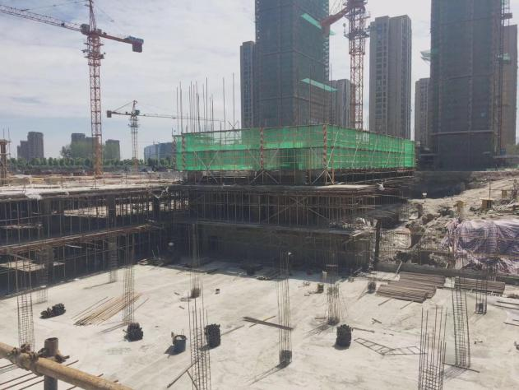
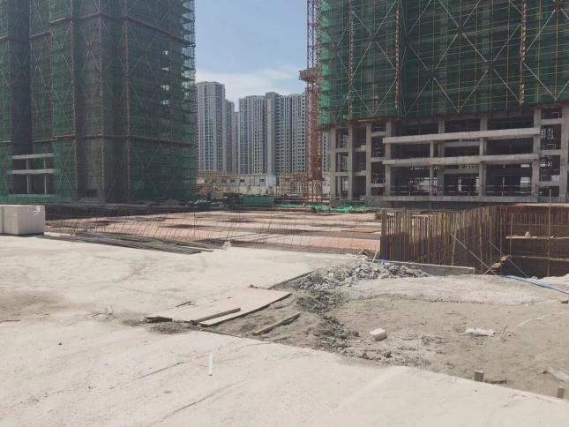

1、8号楼施工现场 2、5-9号楼施工现场

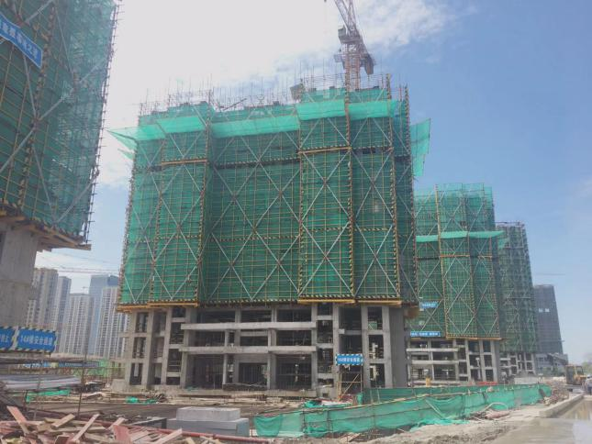
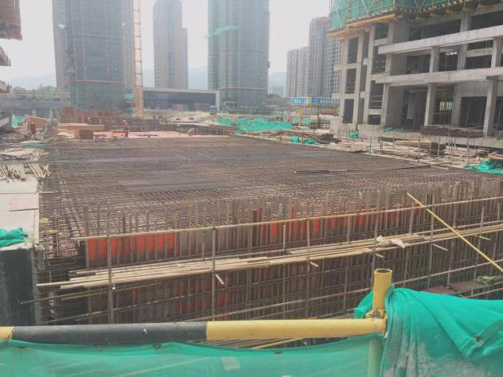
- 2、

3、10-14号楼施工现场 4、10号楼施工现场

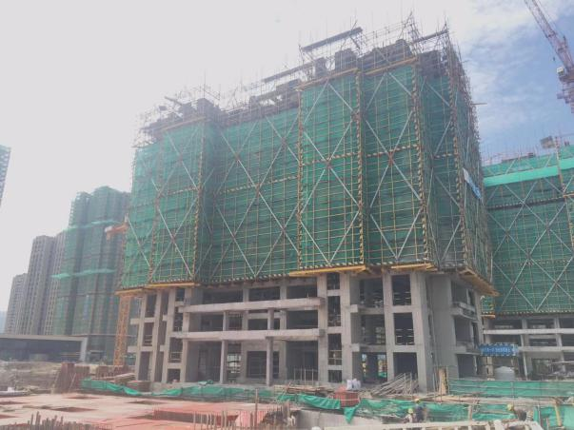

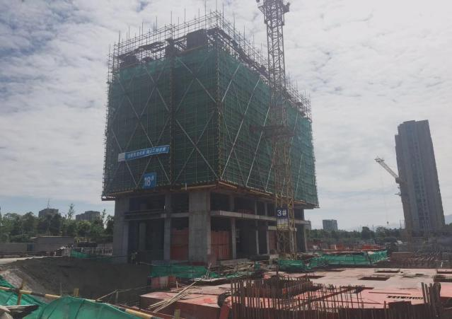
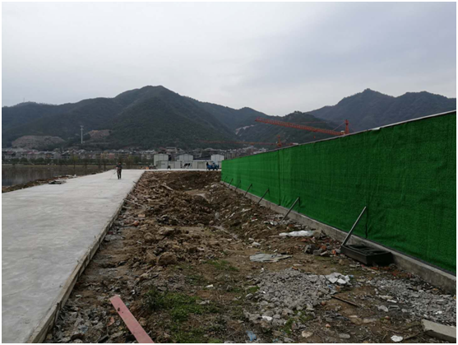

5、14号楼施工现场 6、18号楼施工现场
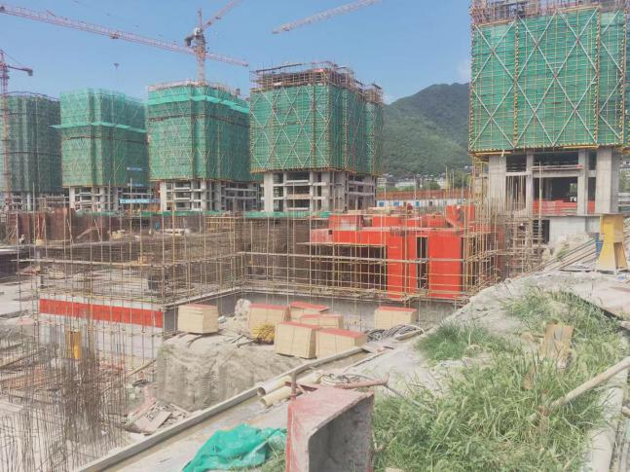
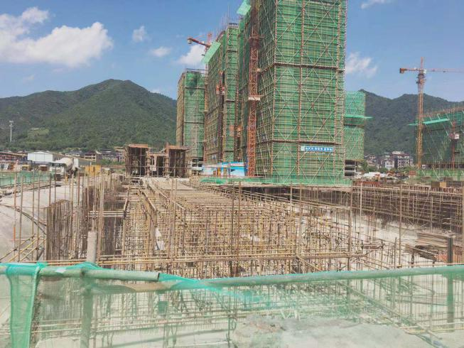

7、2号楼施工现场图 8、17号楼施工现场图
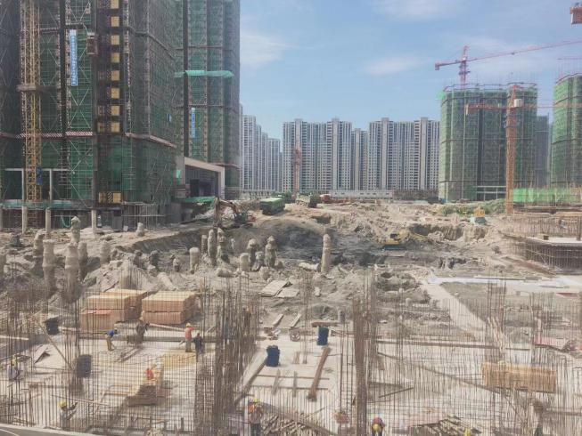
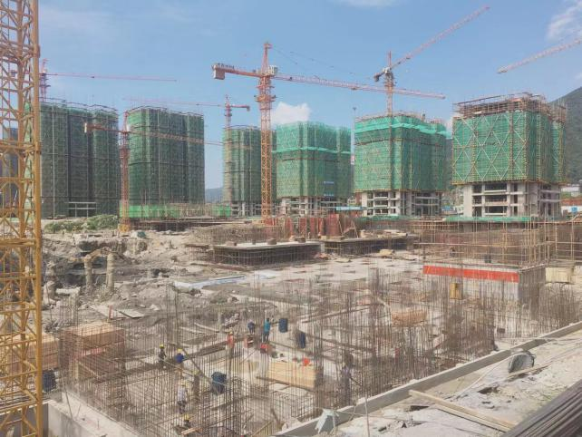

9、12号楼施工现场图 10、13号楼施工现场图

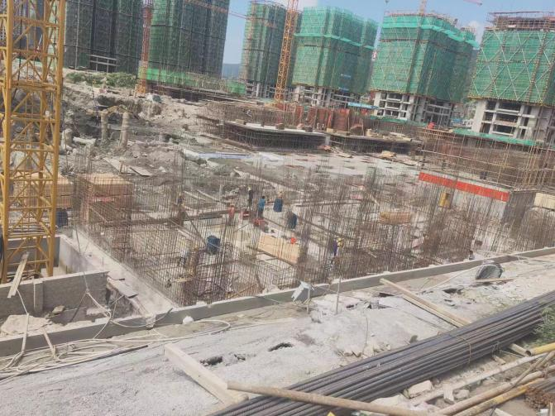
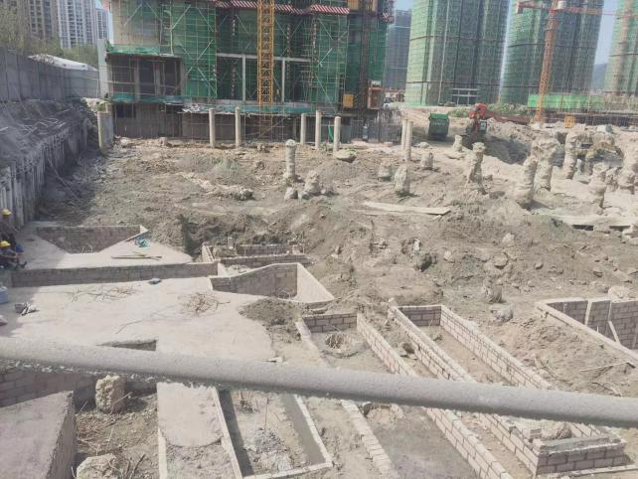

11、16号楼施工现场 12、15号楼施工现场

（转下页）

5印鉴使用情况

2019年8月印章使用情况表
日期 | 用印事由 | 用印材料 | 申请部门 | 经办人 | 最终审批人
2019/8/2 | 查询企业征信用印 | 授权书 | 财务部 | 项柠 | 金岩
2019/8/5 | 结顶证明用印 | 3号楼9号楼结顶证明 | 财务部 | 项柠 | 金岩
2019/8/7 | 办理银行变更用印 | 企业网上银行维护申请表 | 财务部 | 项柠 | 金岩
2019/8/7 | 公积金准入用印 | 贷款楼盘预售信息申报审核表、商品房预售证 | 财务部 | 项柠 | 金岩
2019/8/8 | 解约函用印 | 解约确认函 | 销售部 | 项柠 | 金岩
2019/8/8 | 公证处资料和网签合同模板用印 | 关于阳光城山水悦江府购房意向登记汇总表、关于阳光城山水悦江府购房意向登记汇总表说明、承诺书、商品房预售证、法定代表人身份证、浙江省杭州市国立公证处公证申请表、李振威身份证、授权委托书、营业执照、浙江省商品房买卖合同（预售）示范文本 | 销售部 | 项柠 | 金岩
2019/8/9 | 灾害性天气避险所备案表用印 | 杭州市富阳区建设工程灾害性天气避难场所备案表 | 工程部 | 项柠 | 金岩
2019/8/12 | 渣土外运手续用印 | 城市建筑垃圾处置申请核准表、授权委托书、工程渣土处置协议、 | 工程部 | 项柠 | 金岩
2019/8/13 | 悦江府19年4-6月业务执行单用印 | 业务执行单 | 营销部 | 项柠 | 金岩
2019/8/15 | 渣土外运手续用印 | 张建强身份证、城市建筑垃圾处置申请核准表、授权委托书、渣土处置计划书 | 工程部 | 项柠 | 金岩
2019/8/16 | 渣土处置协议用印 | 工程渣土处置协议 | 工程部 | 项柠 | 金岩
2019/8/19 | 初步方案确认表用印 | 设计确认函 | 设计部 | 项柠 | 金岩
2019/8/19 | 渠道端口合同用印 | 7月路演合同、8月渠道服务合同、8月追光者劳务派遣 | 营销部 | 项柠 | 金岩
2019/8/20 | 工程部办公室装修施工合同用印 | 项目工程部办公室装修工程施工合同 | 招采部 | 项柠 | 金岩
2019/8/21 | 认购通知函用印 | 通知函、关于按时签约并支付车位使用权转让款的告知函 | 营销部 | 项柠 | 金岩
2019/8/21 | 申请函用印 | 申请函 | 营销部 | 项柠 | 金岩
2019/8/26 | 施工图审查合同以及绿植补偿协议用印 | 绿植补偿协议 | 前期部 | 项柠 | 金岩
2019/8/27 | 贷款手续催告函用印 | 办理贷款手续催告函 | 营销部 | 项柠 | 金岩
2019/8/27 | 营销合同用印 | 3月h5制作服务合同、7月售楼部暖场活动合作业务执行单、7月开盘活动业务执行单、7月项目价值及销售物料制作业务执行单、6月精神堡垒销售物料及办公室文化墙布置、7月售楼部暖场活动及业主采摘活动业务执行单、4月示范区样板房包装业务执行单、5月物料制作安装业务执行单、7月物料制作安装业务执行单 | 营销部 | 项柠 | 金岩
2019/8/27 | 门窗中标通知书用印 | 中标通知书 | 招采部 | 项柠 | 金岩
2019/8/28 | 转账支票用印 | 转账支票 | 财务部 | 项柠 | 金岩
2019/8/28 | 申请函用印 | 申请函 | 财务部 | 项柠 | 金岩
2019/8/28 | 外展租赁合同用印 | 8月28日-9月27日新天地展点租赁合同 | 营销部 | 项柠 | 金岩
2019/8/29 | 预售资料及协议需要用印 | 浙江省商品房预售浙江监管协议书、项目s2-s4楼各阶段的资金使用计划、悦江府项目预算清册、预售方案资金监管审批表、富阳区商品房预售方案资金监管审批表 | 财务部 | 项柠 | 金岩

6证照使用情况
2019年8月证照使用登记表
日期 | 证照名称 | 证照使用事由 | 接收/查阅单位 | 涉及金额（如有） | 经办人 | 监管人员
2019/8/1 | 土地证、营业执照、资质证书 | 办理预售许可证 | 住建部 | 无 | 罗振涛 | 程孟霞

7合同签订情况

2019年8月期间，项目公司共计签订合同21份，详见合同签订情况表：
2019年8月合同签订情况表
合同编号 | 对方单位 | 合同内容 | 合同文件名称 | 合同金额 | 签约日期
HT-20190529-0049 | 杭州康码科技有限公司 | 租赁打印机相关内容 | 打印机租赁合同 | 24000 | 2019/6/10
HT-20181209-0029 | 福建俪唐传媒有限公司 | 5月案场暖场活动 | 2019年度活动集采子合同-俪唐 | 25500 | 2019/12/31
HT-20181209-0029 | 福建俪唐传媒有限公司 | 6月进行采购签约座椅活动 | 2019年度活动集采子合同-俪唐 | 11800 | 2019/12/31
HT-20181209-0029 | 福建俪唐传媒有限公司 | 6月开盘营销活动 | 2019年度活动集采子合同-俪唐 | 143000 | 2019/6/18
HT-20181209-0019 | 杭州锴航广告策划有限公司 | 销售4月物料提供 | 4月销售物料制作集采子合同-锴航 | 14378.9 | 2019/4/3
HT201907080092 | 杭州富阳喜洋洋礼仪婚庆有限公司 | 7月乡镇路演活动 | 7月路演合同 | 60000 | 2019/7/12
HT201907290061 | 杭州富阳千寻信息科技有限公司 | 营销活动推广活动 | 8月渠道服务合同 | 30000 | 2019/8/1
HT201907290060 | 杭州富阳千寻信息科技有限公司 | 追光者实习生劳务派遣活动 | 8月追光者劳务派遣 | 50000 | 2019/8/1
LGHHT-2019-031 | 杭州富阳品冠装饰工程有限公司 | 工程办公室装修施工合同 | 富政储出（2018）16号地块工程部办公室装修工程施工合同 | 229365 | 2019/5/20
LGHHT-2019-032 | 浙江中联建设工程施工图审查中心 | 施工图审查 | 施工图审查合同书 | 271421 | 2019/8/1
HT-20190311-0076 | 杭州博彩网络科技股份有限公司 | 3月进行产品发布会前宣H5制作招采工作 | 3月H5制作服务合同 | 30000 | 2019/3/18
HT-20181209-0029 | 福建俪唐传媒有限公司 | 7月开盘活动 | 2019年度活动集采子合同-俪唐 | 22500 | 2019/7/15
HT-20181209-0029 | 福建俪唐传媒有限公司 | 售楼部美食街活动 | 2019年度活动集采子合同-俪唐 | 30000 | 2019/7/11
HT-20181209-0029 | 福建俪唐传媒有限公司 | 7月案场采摘活动 | 2019年度活动集采子合同-俪唐 | 16805.42 | 2019/8/2
HT-20181209-0017 | 杭州中群广告策划有限公司 | 3月广告物料制作安装费用 | 2019年度制作集采子合同-中群 | 53903 | 2019/3/9
HT-20181209-0017 | 杭州中群广告策划有限公司 | 4月示范区及样板房包装物料 | 4月示范区及样板房包装集采子合同-中群 | 30500 | 2019/4/17
HT-20181209-0017 | 杭州中群广告策划有限公司 | 5月销售渠道拓客、样板房包装升级和案场包装需要 | 2019年度广告物料制作集采子合同-中群 | 89830.76 | 2019/5/22
HT-20181209-0017 | 杭州中群广告策划有限公司 | 6月精神堡垒换字、销售物料采购及办公室文化墙布置 | 2019年度广告物料制作集采子合同-中群 | 90000 | 2019/6/25
HT-20181209-0017 | 杭州中群广告策划有限公司 | 7月项目价值点大字及销售物料制作费用 | 2019年度广告物料制作集采子合同-中群 | 67525.21 | 2019/7/23
HT-20181209-0017 | 杭州中群广告策划有限公司 | 7月广告物料制作安装费用 | 2019年度广告物料制作集采子合同-中群 | 18600 | 2019/7/30
HT-20190826-0054 | 浙江德扬商业管理公司 | 8月28日-9月27日临展租赁活动招采工作 | 8月28日-9月27日新天地展点租赁合同-德扬 | 20000 | 2019/8/28

8印章使用登记簿
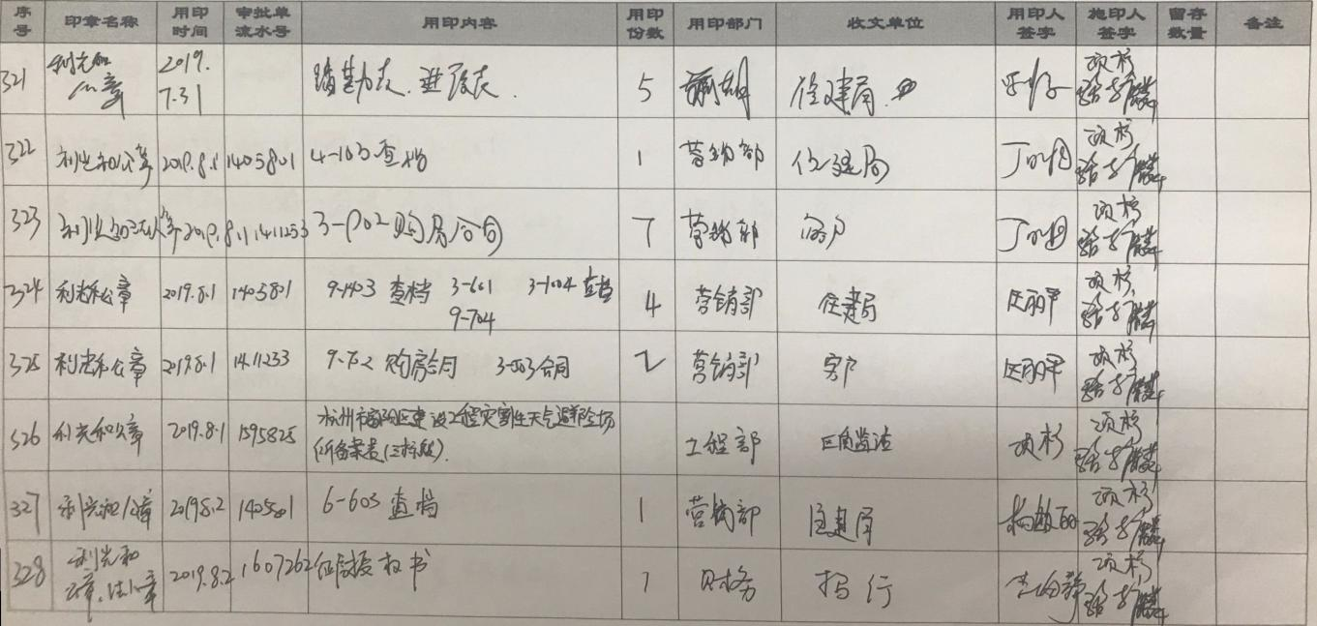
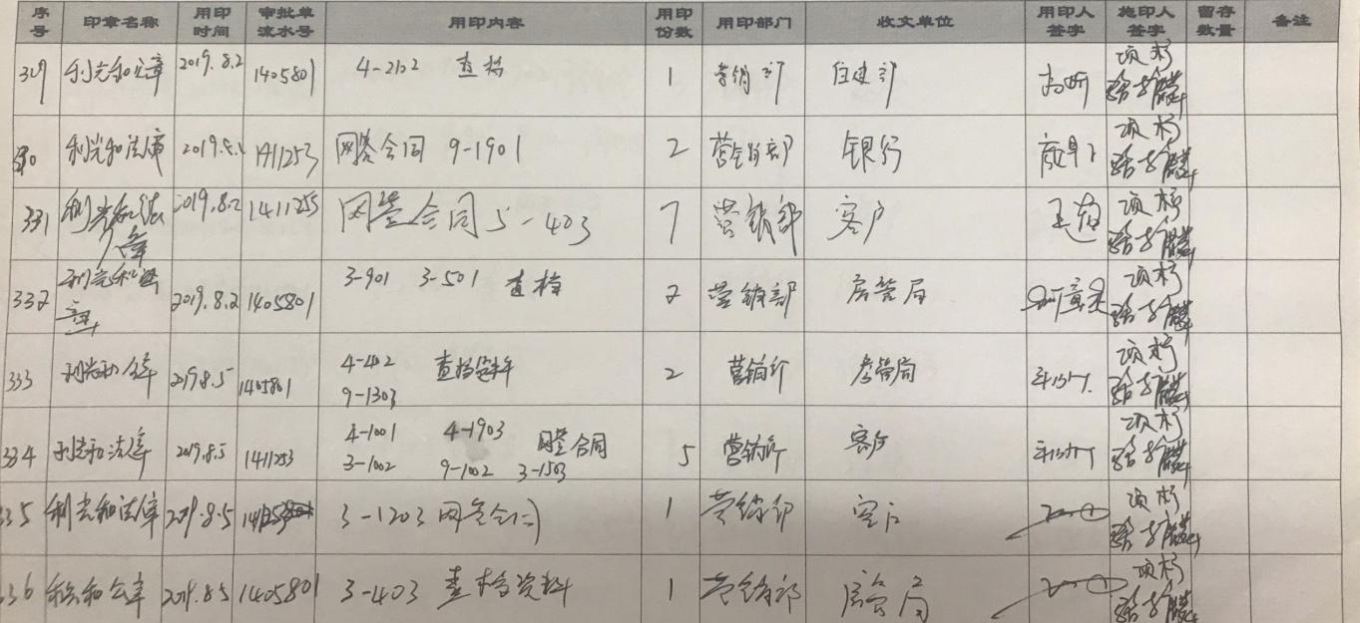
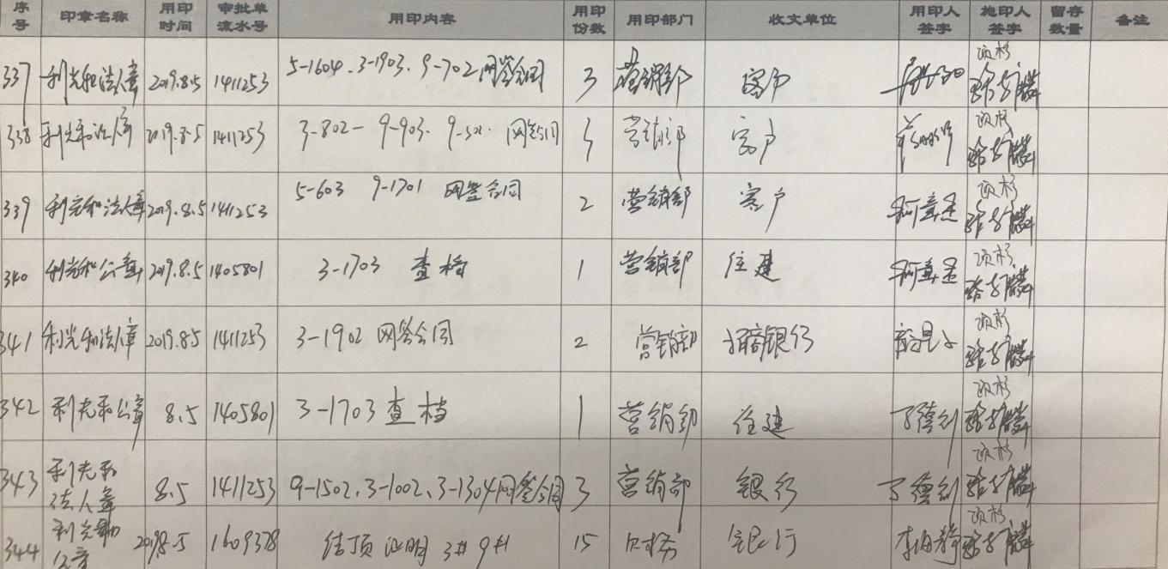
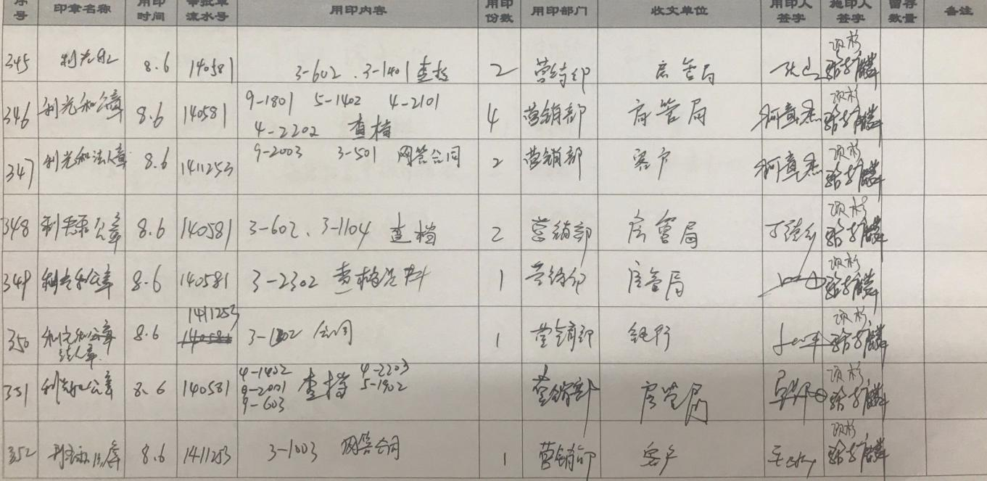

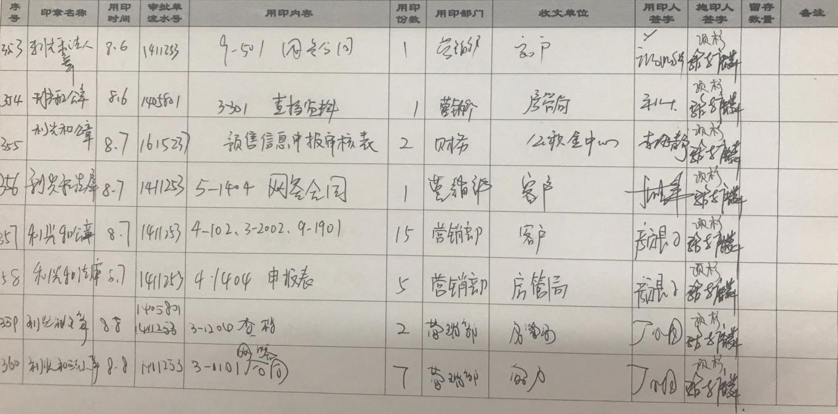
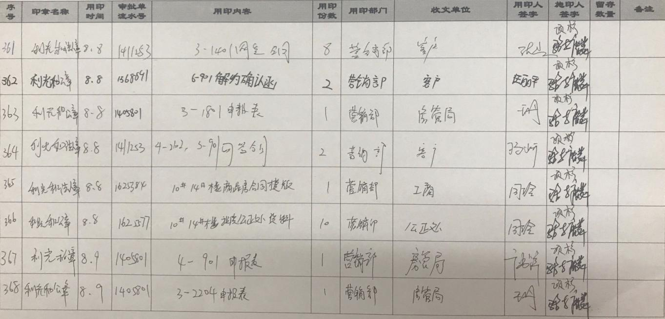
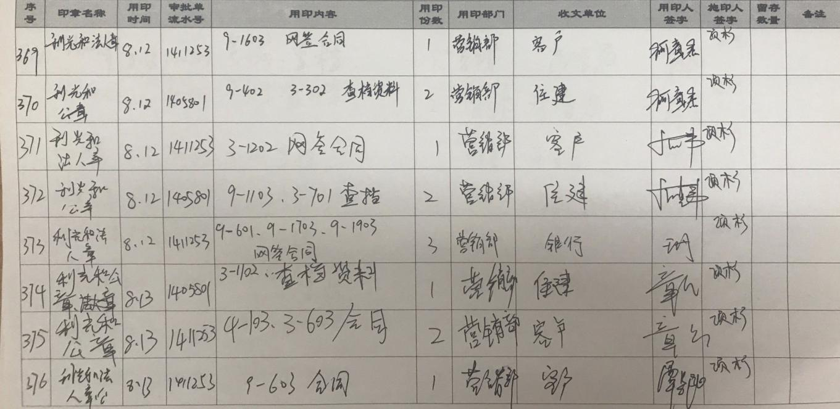
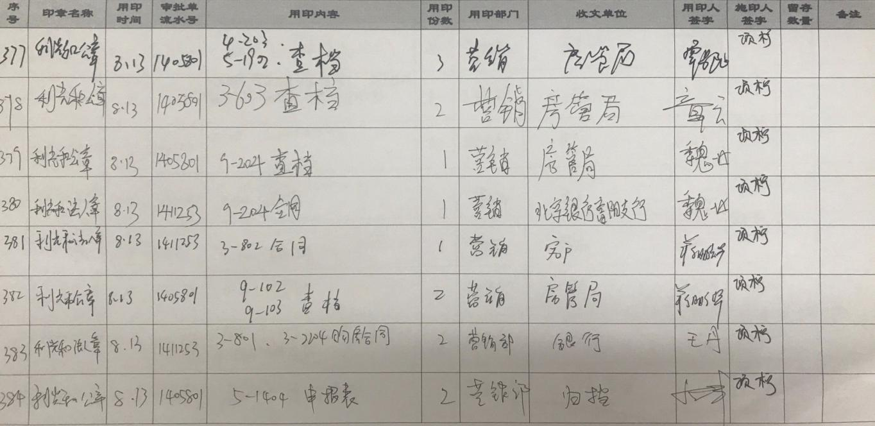
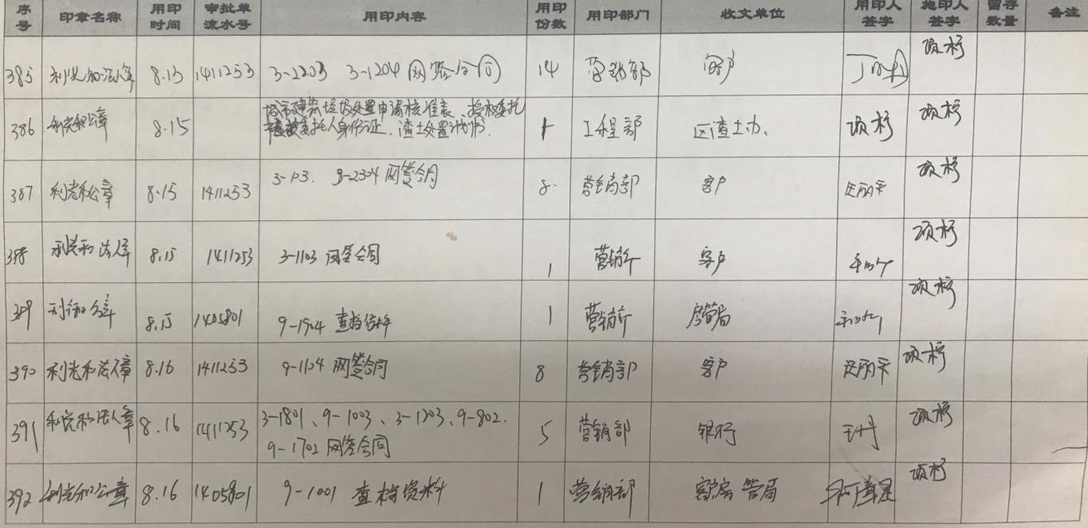
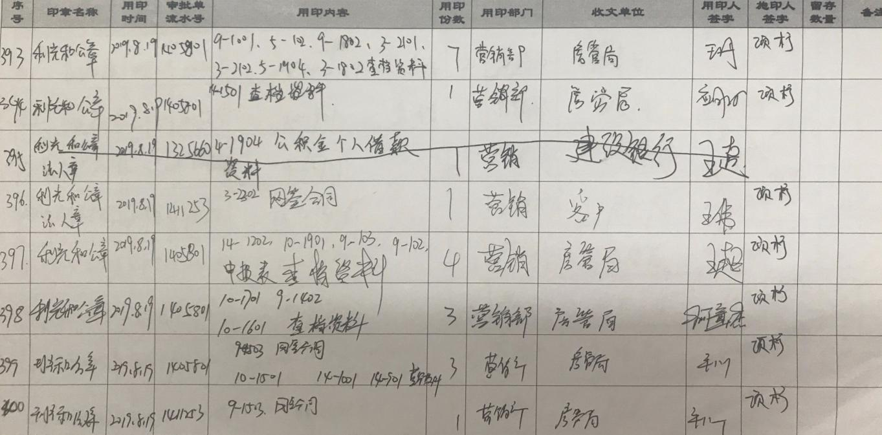
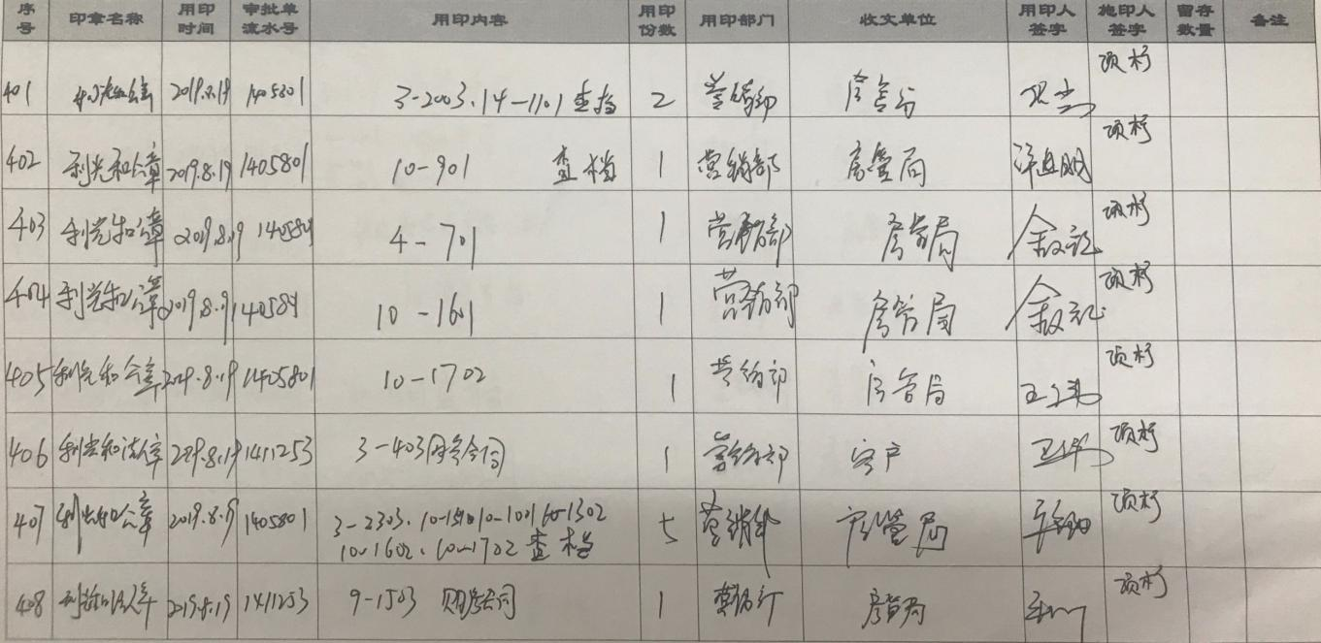
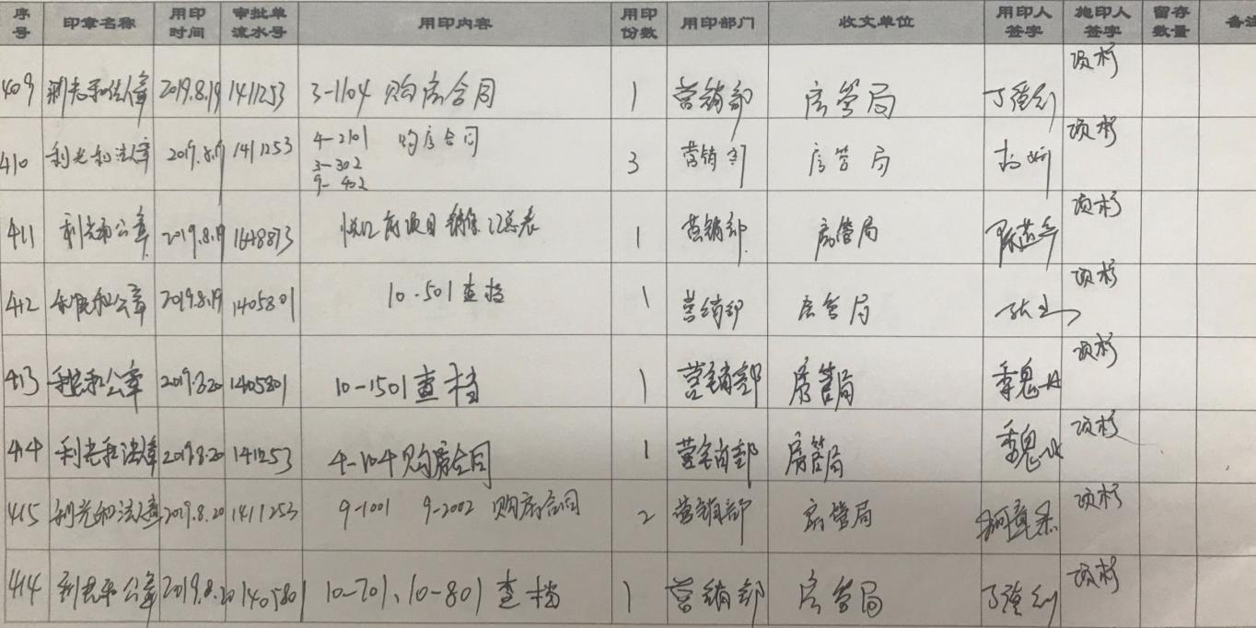
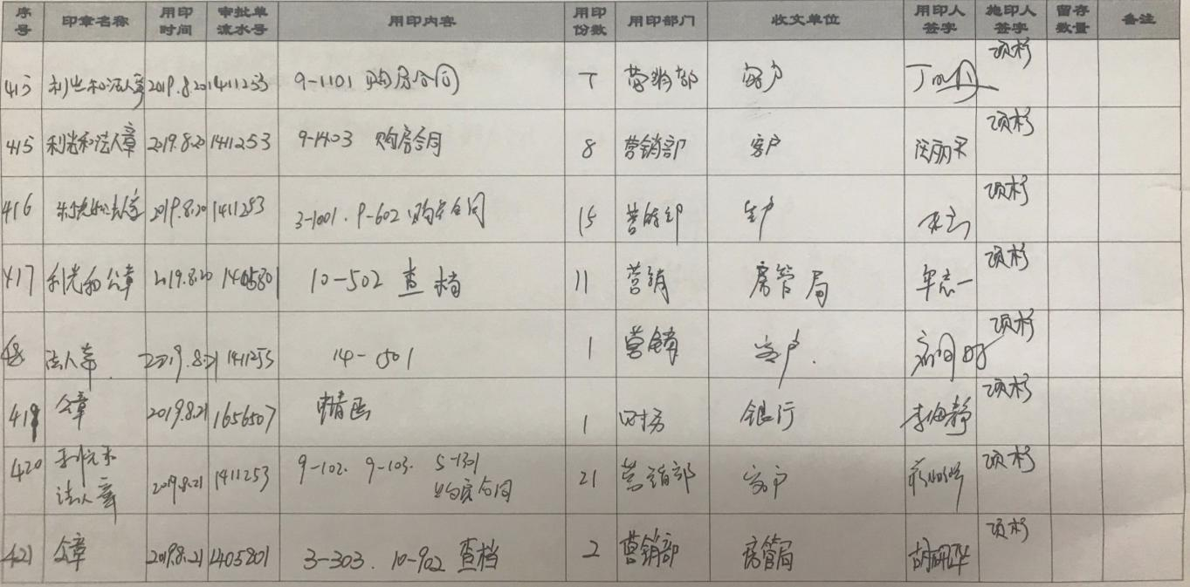
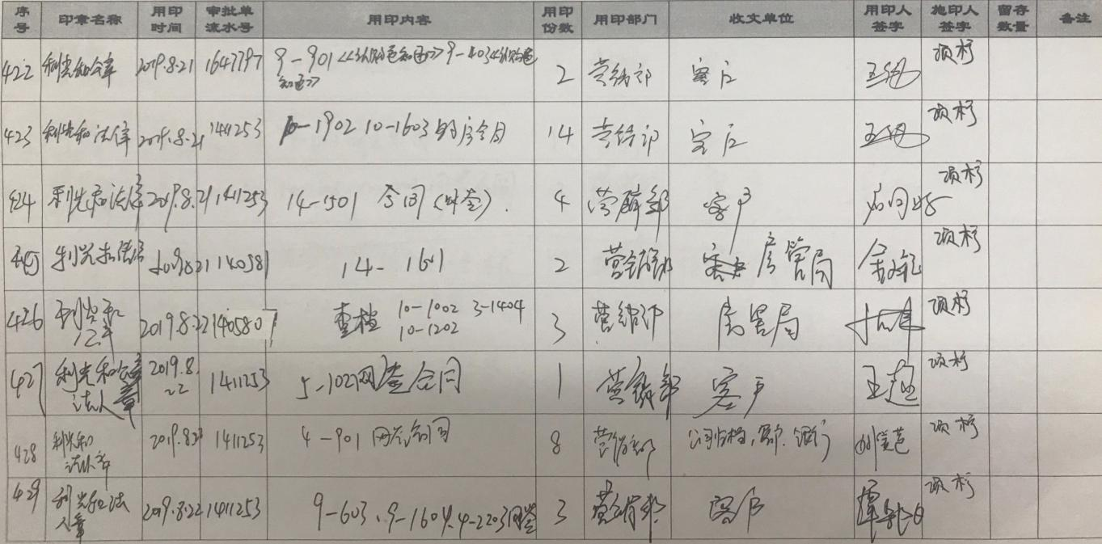
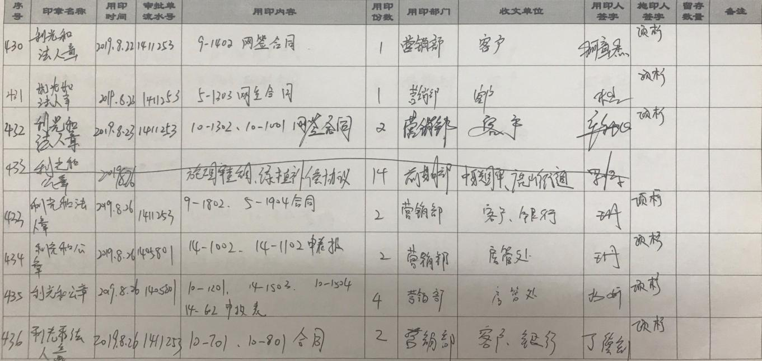
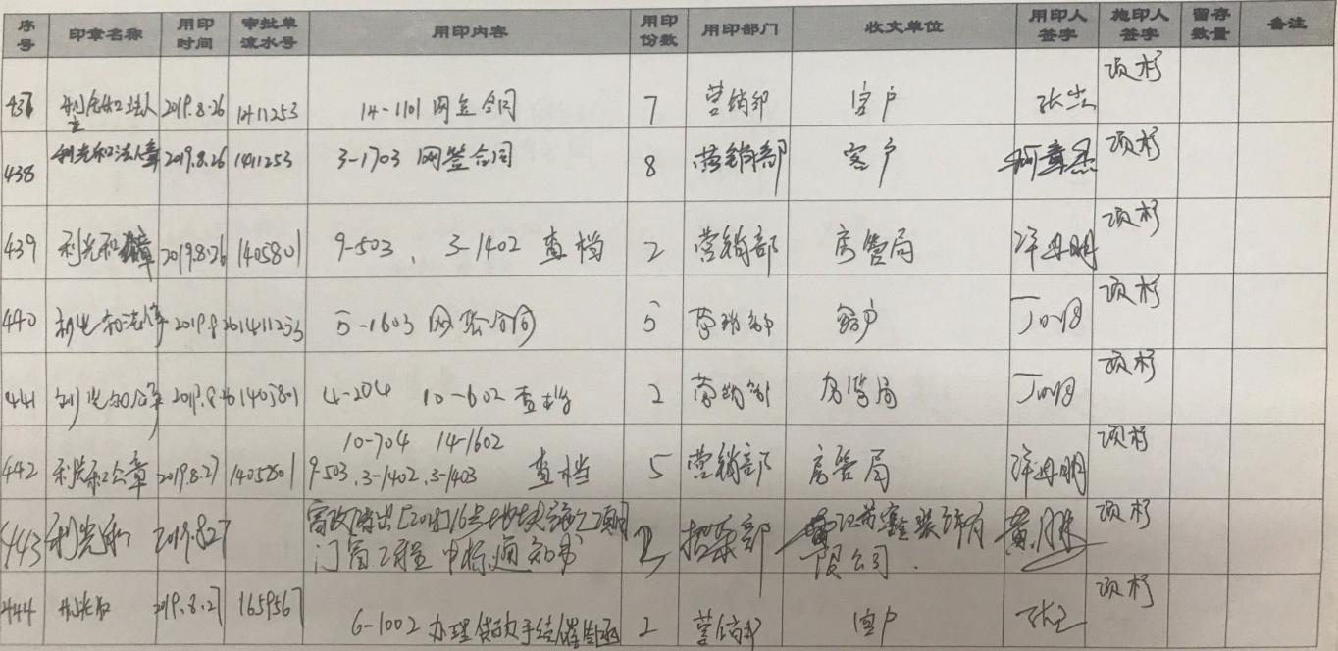
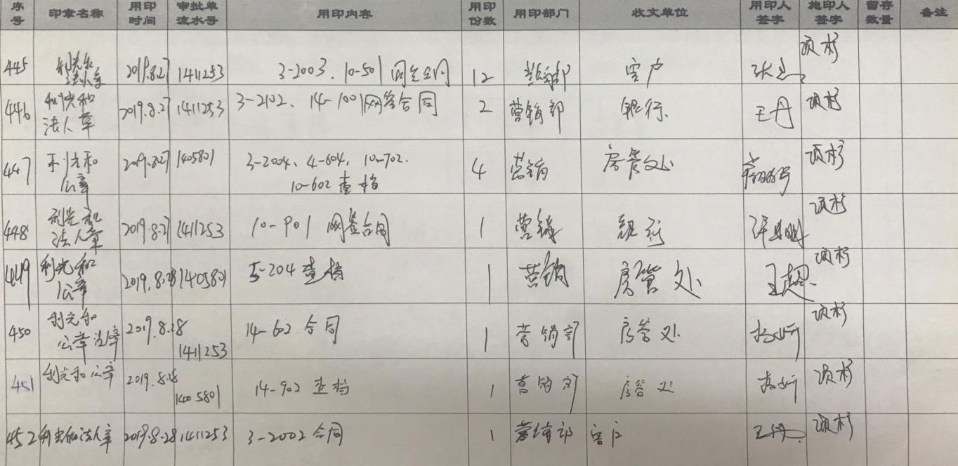
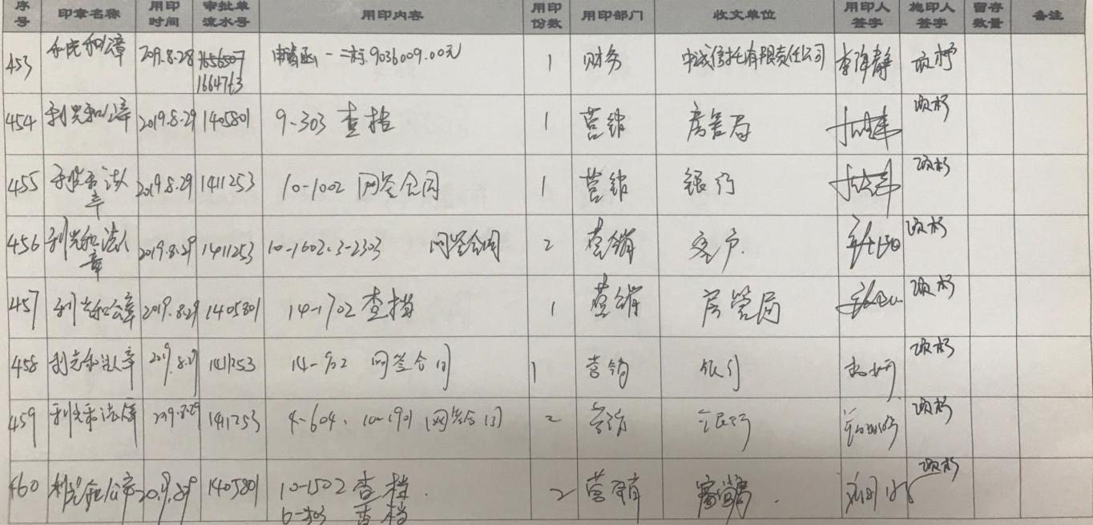

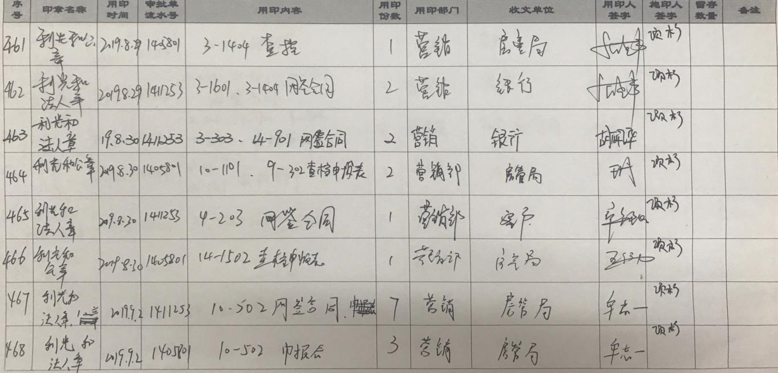
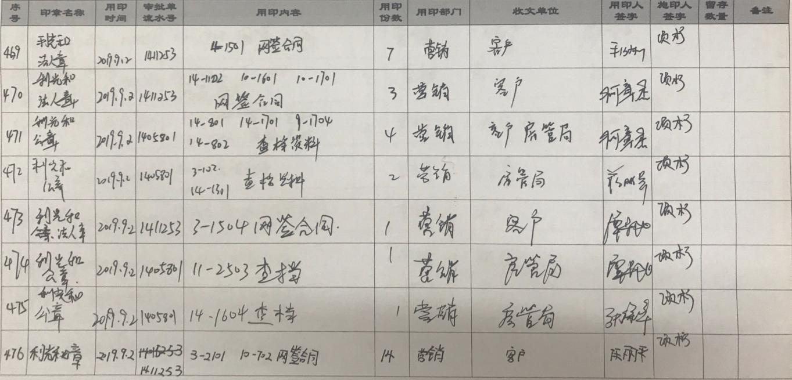
9项目销售情况
截至2019年8月31日项目公司已取得预售情况为：住宅可售套数227套，共计714套，已认购套数共计487套，住宅已网签备案套数439套，住宅可售面积共计23,892.41㎡，已认购面积共计51,679.71㎡，已网签备案面积46,493.48㎡，预售资金监管户收款总额487,575,216.43元（含利息），账户余额330,956,100.88元；其中车位款51,563,000元，已签协议车位337个。
项目达到预售条件后，项目公司需依据项目销售进度向中诚信托支付变现备付金，销售进度计算方式为已销售面积/总可售面积，其中总可售面积参照166,245.44㎡计算（计容面积内扣除公建配套面积），已销售面积依据网签数据为准，相应款项由项目公司于达到相应销售进度后20个工作日内支付，变现备付金需支付至中诚信托名义开立的账户。考虑到项目销售进度临近提前还款节点，我司开始逐日把悦江府网签情况发中诚信托项目组，累计网签面积达到49,873㎡（30%），需提前还本19,500万元（15%），在项目达到以上约定销售进度后，项目公司未足额支付变现备付金前，我司有权停止配合项目公司网签合同用印，并督促直至项目公司缴足为止。

附件：商品房预售许可证（10#、14#）及移交清单
